Тест
для дифференцированного зачета по учебной дисциплине Ботаника

Инструкция для обучающихся :
- В задании с 1-25 дайте правильные ответы на вопросы.
- В задании с26-33 дополните определение.

Критерии оценки:
1.За каждый правильный ответ на вопросы 1-33 начисляется 1 балл, неправильный -0.
2.Оценка за тест выставляется исходя из суммы набранных баллов:
Оценка 5(отлично) -28-33балла
Оценка 4(хорошо)- 22-27баллов
Оценка 3(удовлетворительно)- 17-21балл
Оценка 2 (неудовлетворительно)-16 баллов и менее

1.Назовите раздел ботаники, изучающий внешние признаки растения
1) палеоботаника 2) морфология растений 3) анатомия 4) систематика

2. Как называется зона, отмеченная на рисунке цифрой 4?
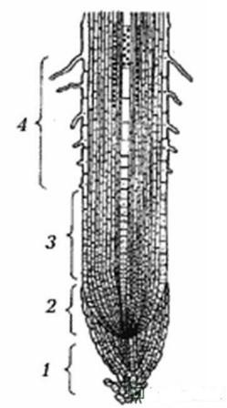 | 1) корневой чехлик  2) зона регенерации  3) зона растяжения и роста  4) зона всасывания

3. Как называется зона корня, по клеткам которой вверх выводятся вода и минеральные вещества, а вниз, от листьев к корням, органические?
1) зона роста 2) зона питания 3) зона деления 4) зона проведения
4. Как называется совокупность всех корней растения?
1) корневая система 2) зона роста 3) главный корень 4) побег

5. Назовите тип корневой системы представленного растения?
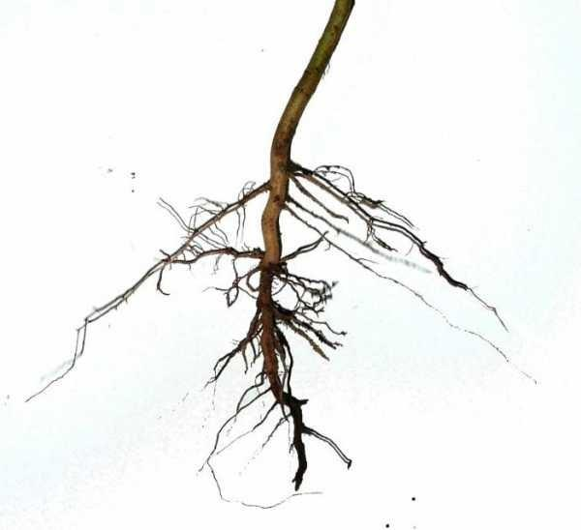 | 1) стержневая  2) мочковатая  3) нет правильного ответа

6. Назовите тип корневой системы представленного растения?
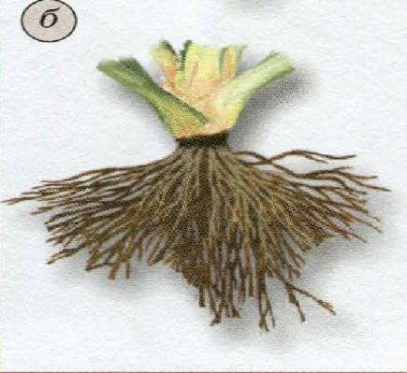 | 1) стержневая  2) мочковатая  3) нет правильного ответа

7. Как называют корни, образующиеся у основания побега, у растений с мочковатой корневой системой?
1) второстепенными 2) стержневыми 3) придаточными
4) нет правильного ответа
8.Если на узле находятся два листа, то листья расположены…….
1)очередно 2)супротивно 3)мутовчато
9. У одуванчика побеги…
1)удлиненные 2)укороченные 3)розеточные
10. Место крепление листа к стеблю в определенных местах, называют
1) междоузлие 2)узлами 3)пазуха листа
11. Побеги с листьями развиваются из…….
1)вегетативных почек 2)генеративных 3)подземных
12. Из цветка образуется:
1) цветоложе 2) побег и почки 3) цветоножка 4) плод с семенами
13. Цветок, у которого есть чашечка и венчик:
1) правильный цветок 2) цветок с двойным околоцветником
3) неправильный цветок 4) цветок с простым околоцветником
14. Однодомными называют растения, у которых:
1) есть только одни тычиночные цветки
2) пестичные и тычиночные цветки развиваются на одном растении
3) есть только пестичные цветки
4) пестичные цветки развиваются на одном растении, а тычиночные на другом
15. Покровные листочки цветка:
1) чашелистики 2) тычинки 3) лепестки 4) пестик
16. Самая яркая часть цветка:
1) околоцветник 2) цветоножка 3) тычинки

17.Чашелистики цветка образуют:
1)венчик 2)цветоножку 3)чашечку 4)цветоложе
18.Видоизмененный подземный побег с укороченным стеблем-донцем и мясистыми листьями с запасными питательными веществами - это
1) корнеклубень 2) корневище 3) луковица 4) корнеплод

19.Очерёдное листорасположение указано на рисунке:
1) 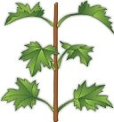 2) 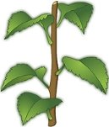3) 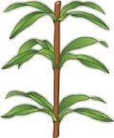4)нет правильного ответа
20. К вегетативным органам растений относится:
1) цветок 2) плод 3) стебель 4) семя
21.У гороха листья
1) пальчатосложные 2) перистосложные 3) простые
22. Плод – ягода у
1) рябины 2) сливы 3) дуба 4) томата
23. Соцветие, по краю которого располагаются зеленые листья-обвертки называется
1) метелка 2) колос 3) корзинка 4) сложный зонтик
24. Соцветие — это:
1) один цветок 2) совокупность тычинок
3) группа цветков, расположенных в определенном порядке
4) совокупность пестиков
25. Отметьте плод с сочным околоплодником.
1) боб 2) зерновка 3)костянка 4)семянка

26. Если лист состоит из нескольких листовых пластинок, соединенных одним черешком, то такой лист называется……………..?
27……………… (от греч botane - растение, зелень, трава) - наука о растениях, их внешнюю и внутреннее строение, развитие, жизнедеятельность, эволюцию, систематику, распространение, экологию и охрану.
28. ………….. - это место прикрепления листьев к стеблю
29. ……………. - длинные тонкие видоизмененные побеги с редуцированными листьями (виноград, огурец, тыква, земляника, лютик ползучий).
30…………… - порядок расположения жилок в слоеной пластинке
31. …………… (биоморфа) - это внешний вид (габитус) растений, сформировавшийся исторически под влиянием экологических факторов и наследственно закрепился
32…………… - совокупность всех корней одного растения
33………… - это осевой орган высших растений, состоящий из стебля, листьев и почек и способен к верхушечного роста

